

**REPORTE DEL CLUB DE PROGRAMACION**

**INGIENERIA EN SISTEMAS COMPUTACIONALES**

**MATERIA:** CLUB DE PROGRAMACION

**ALUMNO:** IVAN AXEL CRUZ PABLO

**GRUPO:** 2SA

**HORA:** 7:00-8:00

SEGUNDO SEMESTRE

5 DE ABRIL DEL 2020

**REPORTE DE PROYECTO FINAL DE CLUB DE PROGRAMACION**

**Planteamiento del Problema:**

Una empresa de productos multimedia debe controlar el inventario de archivos que se tienen de ellos, para ello requiere un sistema computacional orientado a objetos con relaciones de herencia. Los datos de cada archivo son título, autor, formato y su duración. Defina las clases con sus relaciones de herencia de la manera más apropiada para modelar este sistema e impleméntelas a través de un proyecto de formas como la siguiente:

**Especificaciones:**

* Cuando el usuario seleccione un portero, entonces debe desactivarse el cuadro de texto de los goles anotados.
* Instanciar cada una de las clases, capture sus datos para mostrarlos posteriormente.
* Implementar la sobrescrita del método ToString() para mostrar los datos de cada tipo de jugador.
* Se requiere guardar los datos de los jugadores que se vayan registrando en un archivo de texto

**Diseño de la solución:**

Para el diseño de este proyecto se propuso tres clases, una clase multimedia para registrar a cualquier tipo de archivo y dos clases que herede de multimedia que se llamaran Película y Música la cual tendrá los mismos atributos.

Clase Padre

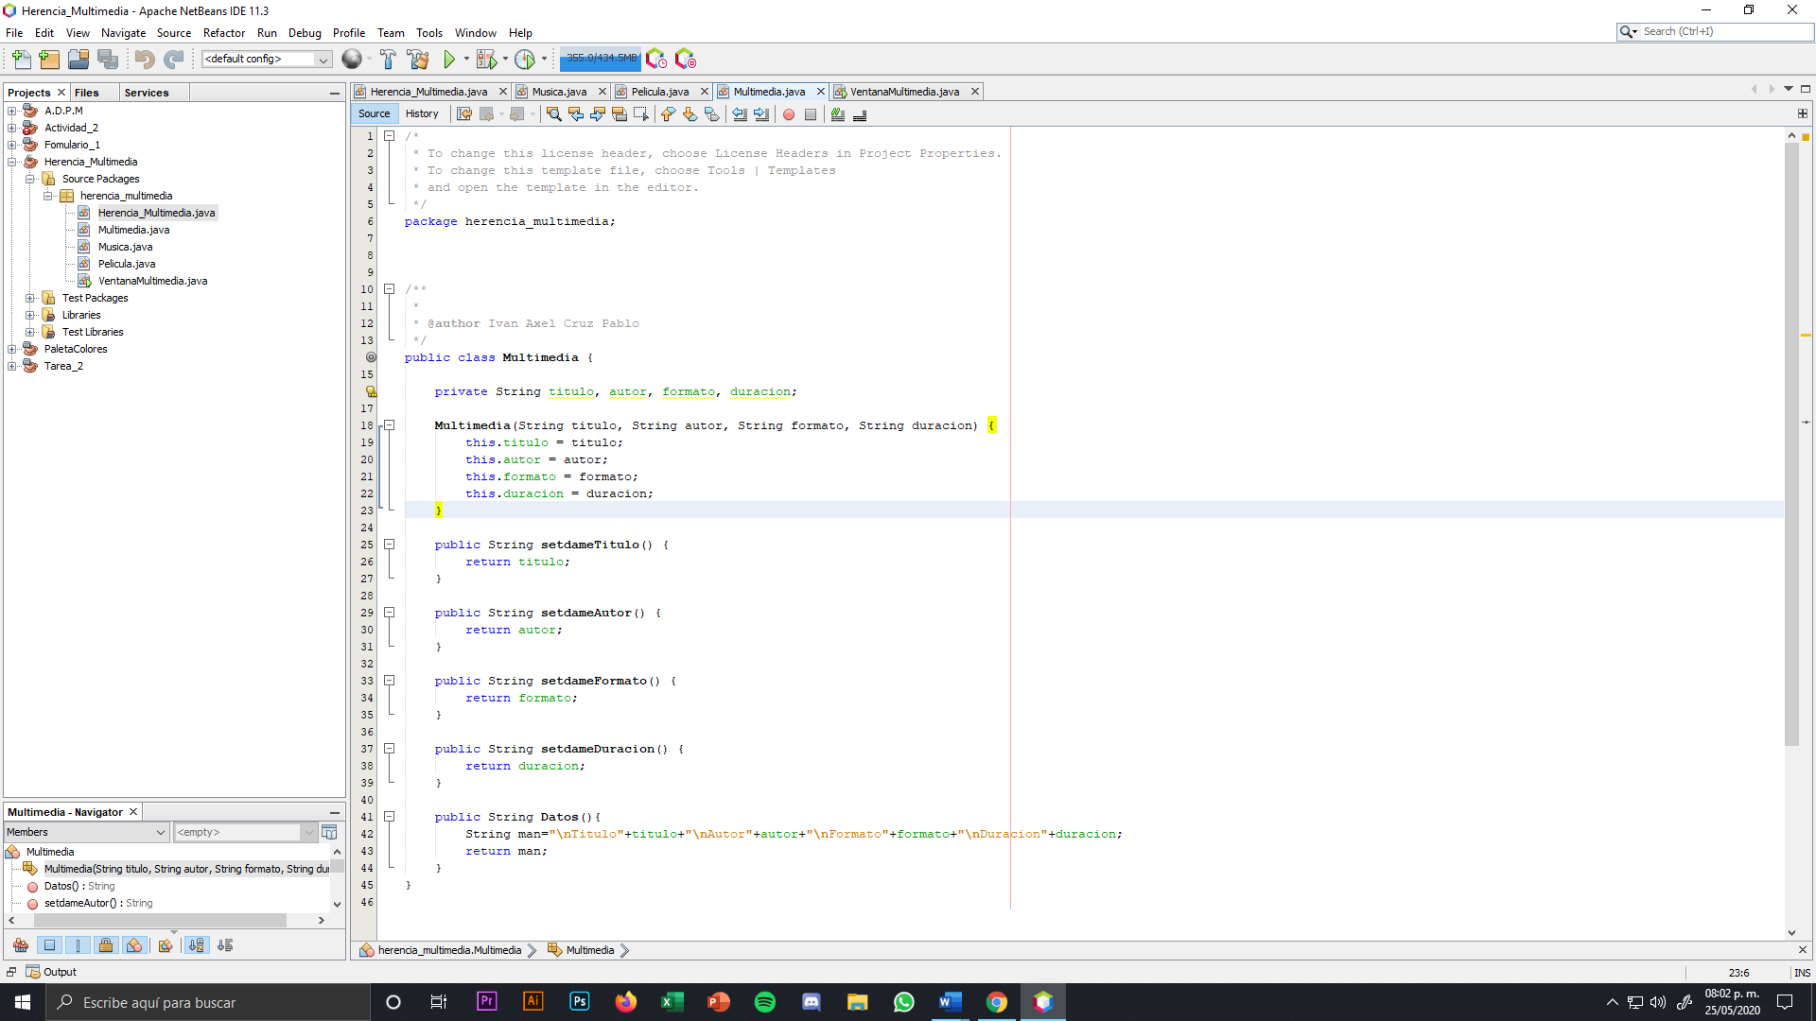

Clase Película

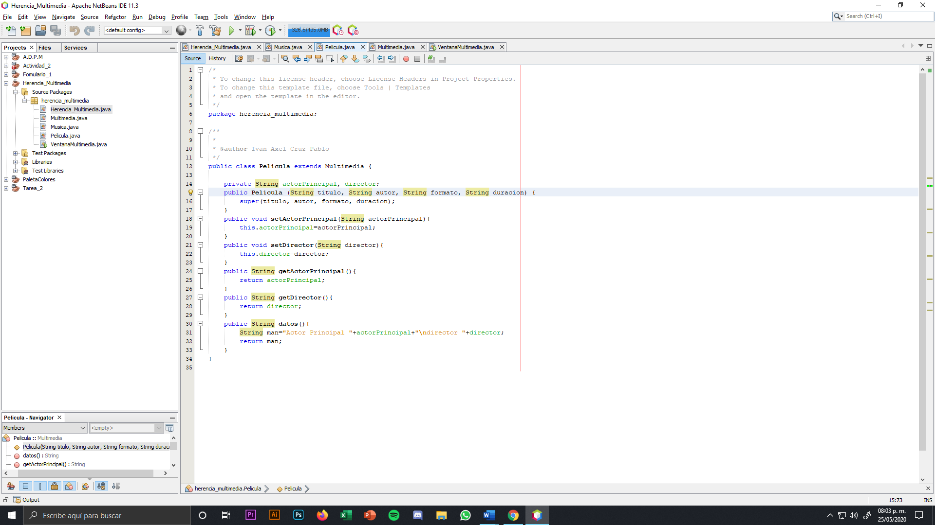

Clase Musica

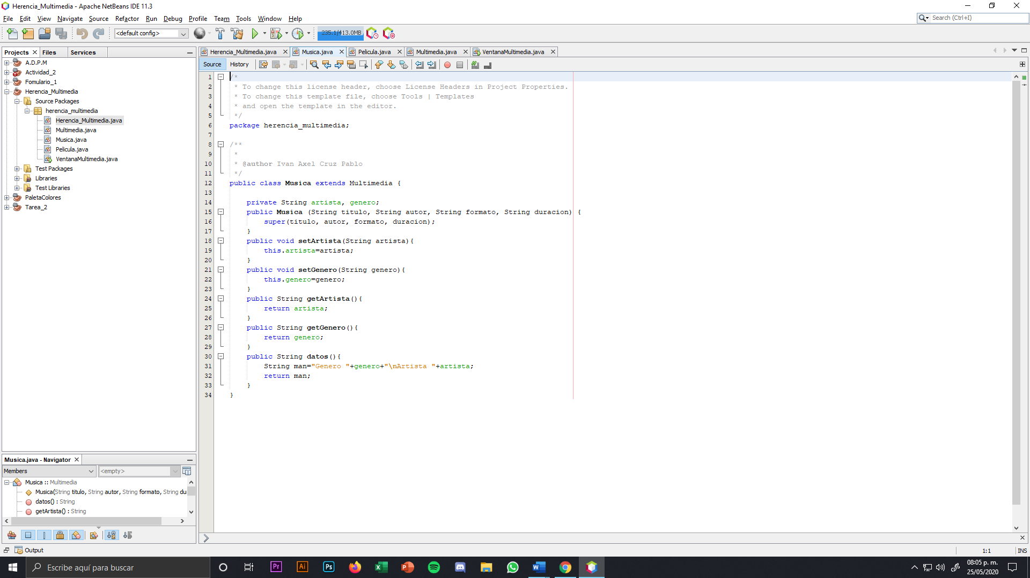

Nivel Grafico:

Se propuso diseñar una Interfaz Gráfica de Usuario como la siguiente:

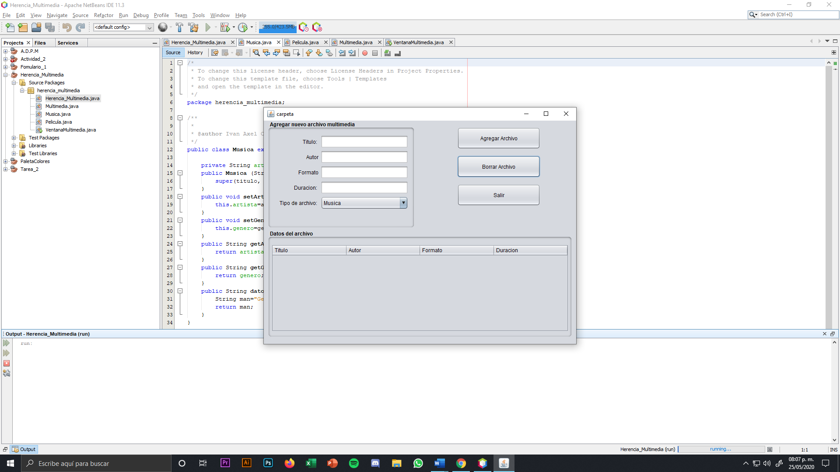

**Herramientas a usar:**

* Netbeans IDE 8.2
* Lenguaje Java
* Clase FileWritter para manejo de Archivos
* Clase BufferedWritter para escribir sobre archivos
* Componentes gráficos de la Liberia swing de java
* Diseño de Clases
* Uso de Herencia
* Administradores de Distribuciones en GUI

**Pruebas e Implementación**

